В наши дни телевизор, компьютер прочно вошли в жизнь детей. Во многих семьях как только ребенок начинает сидеть его усаживают перед экраном телевизора, который все больше заменяет бабушкины сказки, мамины колыбельные, разговоры с отцом. Экран становится главным воспитателем ребенка. Однако это, казалось бы, безопасное занятие может повлечь за собой весьма печальные последствия не только для здоровья ребенка, но и для его психического развития. В настоящее время, когда подрастет первое поколение «экранных детей» эти последствия становятся все более очевидными.

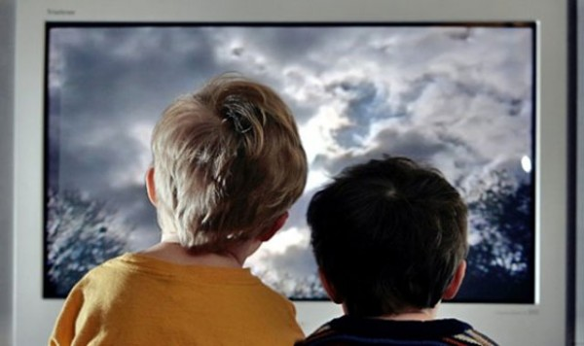

Одно из них – отставание в развитии речи. Дети мало и плохо разговаривают , их речь бедна и примитивна. В последние годы отмечают у детей неспособность к самоуглублению, отсутствие заинтересованности делом. Появилось новое заболевание – дефицит концентрации. Это заболевание особенно ярко проявляется в процессе обучения и характеризуется гиперактивностью, ситуативностью, рассеянностью. Таким детям необходима постоянная внешняя стимуляция. Многим детям трудно воспринимать информацию на слух. Короткие предложения они не способны удержать в памяти, поэтому детям не интересно читать даже самые интересные книги.
Еще один факт, который отмечают педагоги и психологи – это резкое снижение фантазии. Детей ничего не интересует и не увлекает. Они предпочитают нажать кнопку телевизора и ждать новых, готовых развлечений.
Но, пожалуй, самое явное свидетельство нарастания внутренней пустоты – детская жестокость и агрессивность. Подростки бьют и убивают друг друга, потому что теряют всякое чувство меры, потому что на душе пусто и хочется острых ощущений.
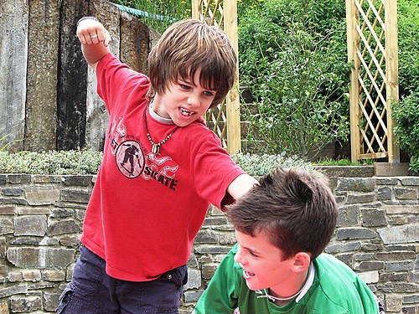

И всему виной телевизор, который поглощает внимание ребенка, подменяя собой общение с взрослым. Детский возраст — период наиболее интенсивного становления внутреннего мира, формирования личности. Наверстать упущенное в этом возрасте практически не возможно. В возрасте 6 лет происходит зарождение фундаментальных способностей человека. Поменять фундамент, когда здание построено уже нельзя. Следовательно, этот возраст является наиболее ответственным – он определяет дальнейшее развитие человека.
Полноценное человеческое развитие ребенка возможно только в интенсивном и непрерывном общении с близкими взрослыми. Никакие технические средства не способны заменить живого человека, не могут открыть культурный смысл окружающих вещей.
Передача родительских прав экрану имеет примерно то же влияние на ребенка, как и полное его игнорирование!

По материалам Интернета.
Муниципальное дошкольное образовательное учреждение
Детский сад № 29 «Рябинка»

«Ребенок у экрана»

Подготовила: воспитатель
Волкова Н. В.

Саров
2011г.

